高校就业品牌专题之上海海洋大学就业专场

各位同学：
第二届全国大学生简历大赛高校就业品牌专题页面之上海海洋大学求职专场即将上线，专题将为我校单独设计求职页面，集中打造我校的就业品牌。只要我校有超过300名学生参加大赛发布简历，就可以开办海大学子互联网求职专场！本次专题引入了一种“学生晒简历”，“企业查看、邀请“的全新互联网招聘模式。
目前，全国大学生简历大赛求职平台已经吸引了中铁集团、联想、清华同方、飞利浦、唯品会等数千家企业入驻，希望同学们踊跃参与本次专题活动。一则可以提升自己的简历写作水平，同时也是一次求职历练、获取工作的机会。
参加网址：http://cv.qiaobutang.com/seek-job/list
参与方式：登陆网址—注册个人信息—发布简历
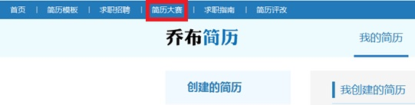
注：参加过上海市8校求职邀请赛的同学可以使用参赛时的账号登陆，进入乔布简历官网点击“简历大赛”即可参加本次专题活动。
网址：http://8.qiaobutang.com/
上海海洋大学学生处（学工部）
上海海洋大学毕业生就业指导中心
二〇一四年七月一日

